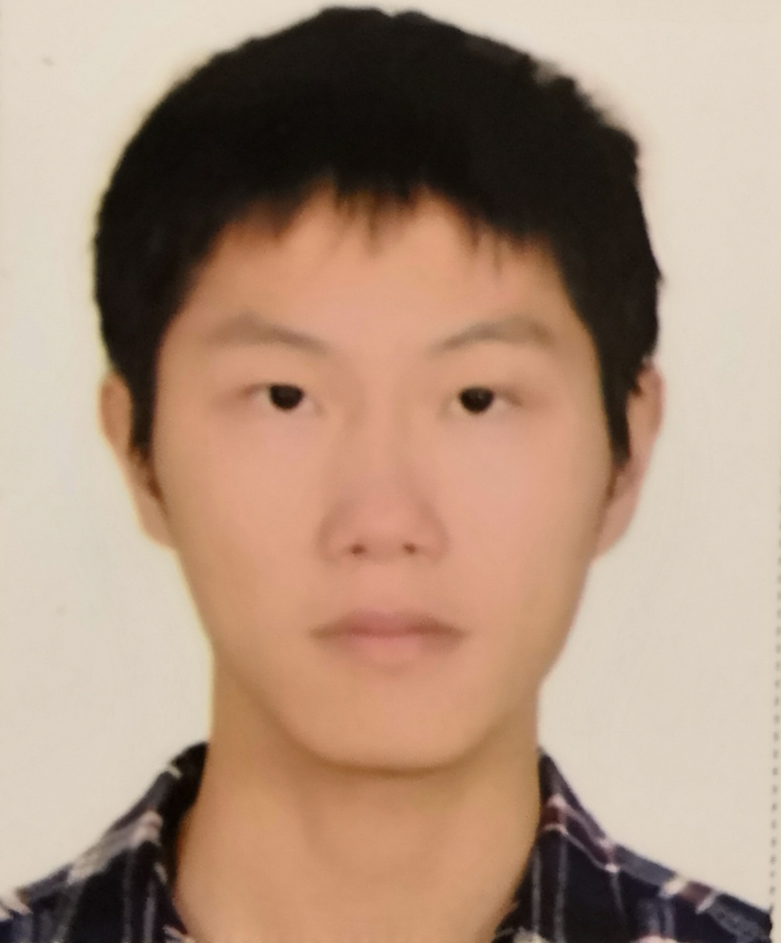
个人简历
生 日：1997.10.23
住 址：汕头市
电 话：13202130427
邮 箱：zyyphp@163.com

教育背景
嘉应学院 2016.09-2020.06 物联网工程 本科

主修课程：
《数字逻辑》、《离散数学》、《网络基础》、《数据结构课程设计》、《数据库课程设计》


校园经历
社团职位：行政部部长
于大一参加社团，就任行政部干事，大二受聘成为行政部部长，在职期间多次组织社团活动，如与林业局一起举办阴那山保护野生动物的宣讲活动，与梅州市肩一小学一起举办有关保护野生动物的义教活动等等。

公司职位：成员
于大一进入昊诚人力资源服务有限责任公司，成为该创业公司成员，在任期间参与了设计汕头市南澳岛旅游路线规划及宣传报制作，面试新成员等工作。

项目经历
简易论坛： 使用PHP编写，运用tp5框架，前台实现用户登录注册，查看，添加，回复帖子，后台实现帖子的分类的增加，修改，删除，帖子的管理，会员及管理员管理
招聘网站： 使用PHP编写，运用tp5框架，前台实现用户登录注册，简历信息填写，新闻信息查看，前台前端代码使用仿拉勾网模板，后台实现用户企业账号信息管理，新闻编写及审核，用户实名审核，学生身份审核，管理员账号的注册和权限分离，后台前端代码使用H-ui.admin框架
个人优势
熟悉PHP，掌握tp5框架，了解redis,mongodb等nosql，熟练使用mysql数据库,对h5,js,jq,ajax有一定的了解，作为大四应届生有较强的接受新技术的学习能力。
自我评价
作为物联网工程专业的学生学习范围广，软硬件都有足够的了解，热爱生活，善于沟通
郑宇颖
求职意向：PHP开发工程师

